HỘI NGHỊ CÁN BỘ, VIÊN CHỨC, NGƯỜI LAO ĐỘNG
TRƯỜNG TIỂU HỌC LÊ THIỆN
NĂM HỌC 2025 – 2026
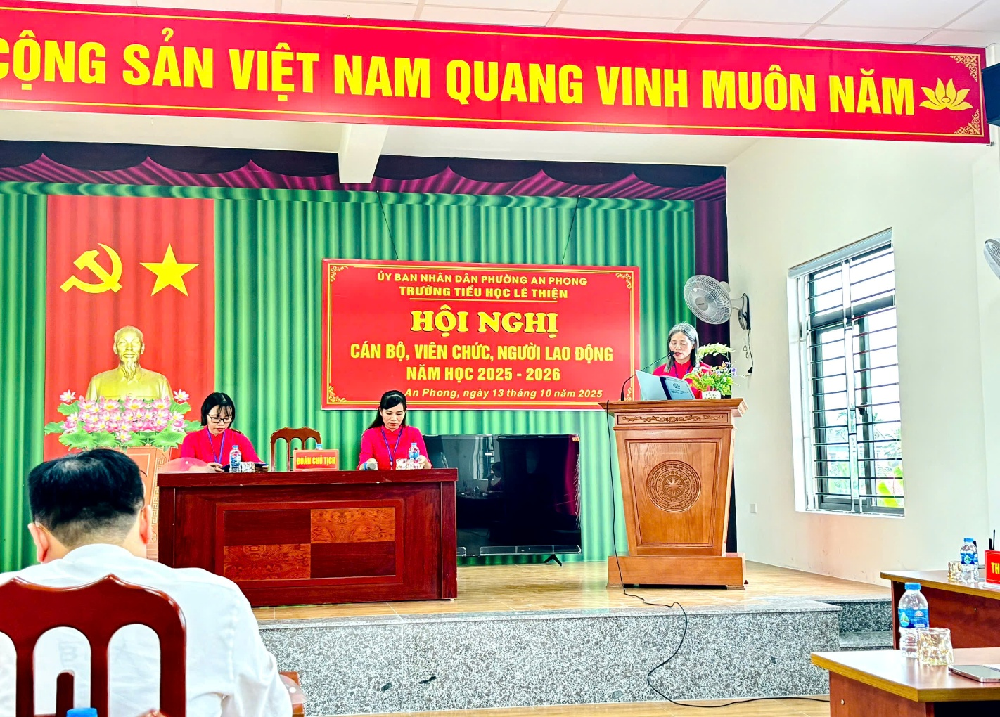
📅 Thực hiện kế hoạch số 297/KH - THLT ngày 29 tháng 9 năm 2025 của Trường Tiểu học Lê Thiện, sáng ngày 13 tháng 10 năm 2025, Trường Tiểu học Lê Thiện long trọng tổ chức Hội nghị Cán bộ, Viên chức, người lao động năm học 2025-2026 nhằm đánh giá kết quả thực hiện nhiệm vụ năm học 2024-2025 và đề ra phương hướng, chỉ tiêu phấn đấu cho năm học 2025-2026.
👥 Hội nghị có sự tham dự của đồng chí Trần Văn Hải - Phó Chủ tịch Thường trực UBND Phường An Phong, đồng chí Nguyễn Mạnh Hải - Phó Trưởng phòng VH - XH phường An Phong, đồng chí Nguyễn Thị Huyền - Chuyên viên phòng VH - XH phường An Phong, đồng chí Nguyễn Thị Thuận - chuyên viên phòng kinh tế hạ tầng và đô thị phường An Phong, các ông bà là Bí thư chi bộ, tổ trưởng tổ dân phố Cữ, sự hiện diện của Ban đại diện Cha mẹ học sinh cùng toàn thể các đồng chí cán bộ, viên chức, người lao động của trường Tiểu học Lê Thiện.
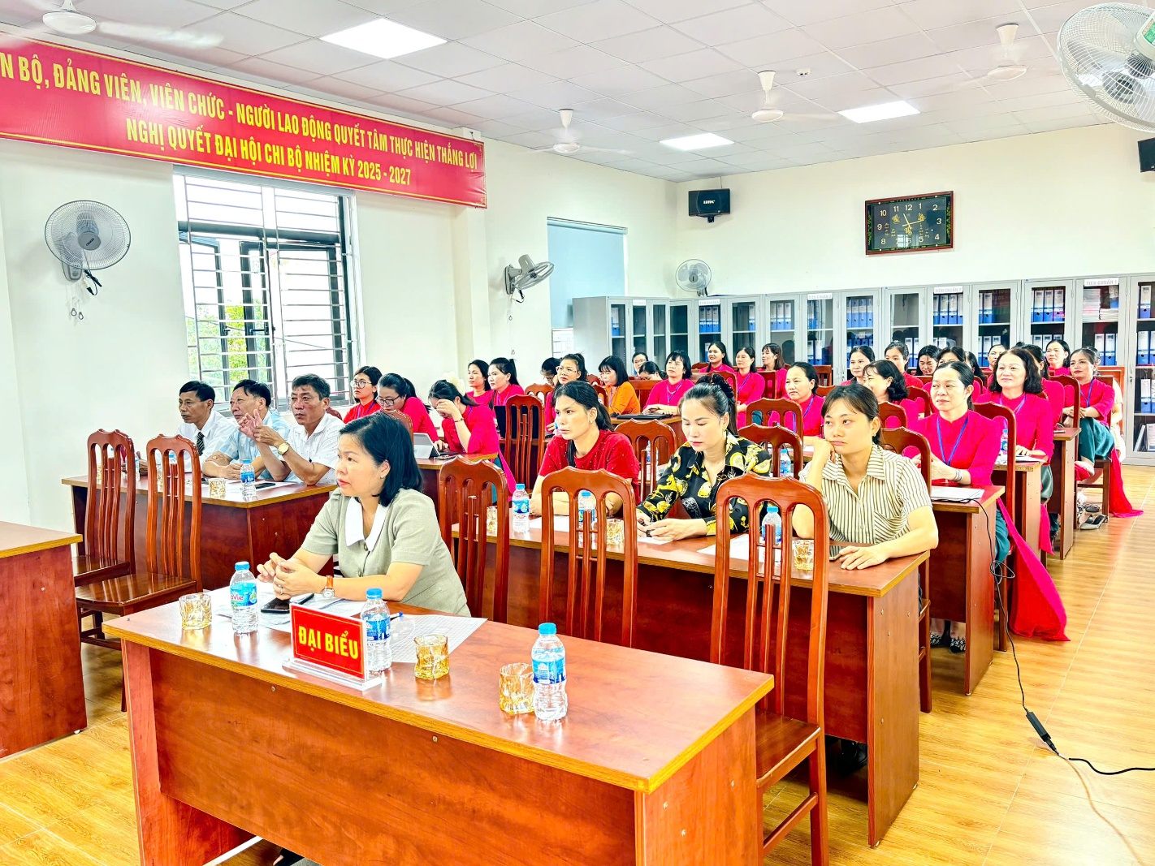
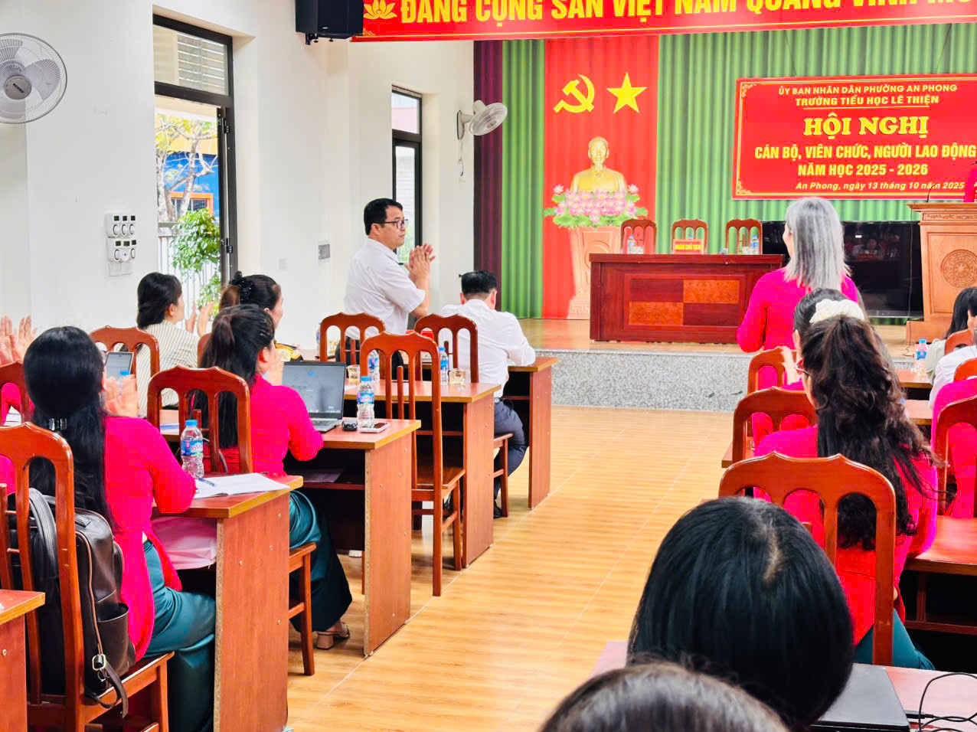

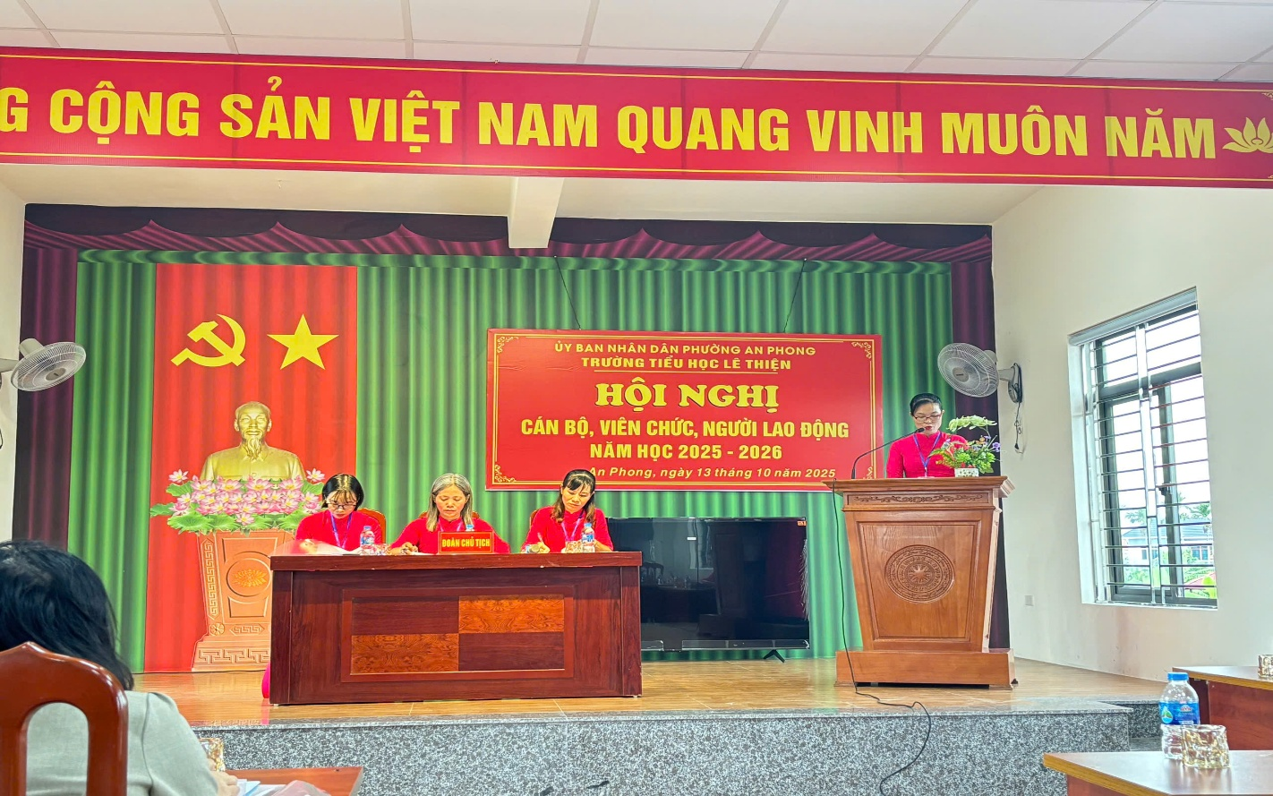
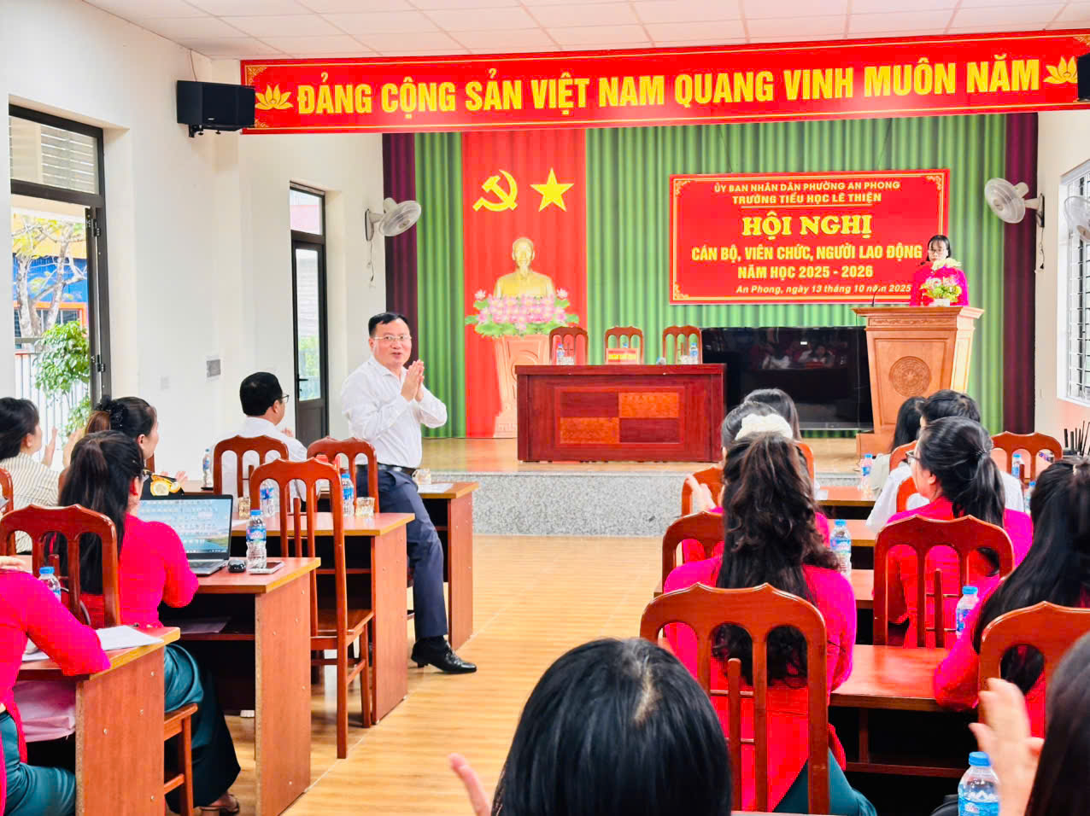
Tại hội nghị, nhiều báo cáo tham luận về công tác chuyên môn, hoạt động Đội – Sao Nhi đồng, công tác chuyển đổi số và các phong trào thi đua… đã được trình bày sôi nổi, thẳng thắn, mang tính xây dựng cao, thể hiện rõ tinh thần bám sát chủ đề năm học của ngành Giáo dục Hải Phòng: “Kỷ cương, Sáng tạo, Đột phá, Phát triển”.
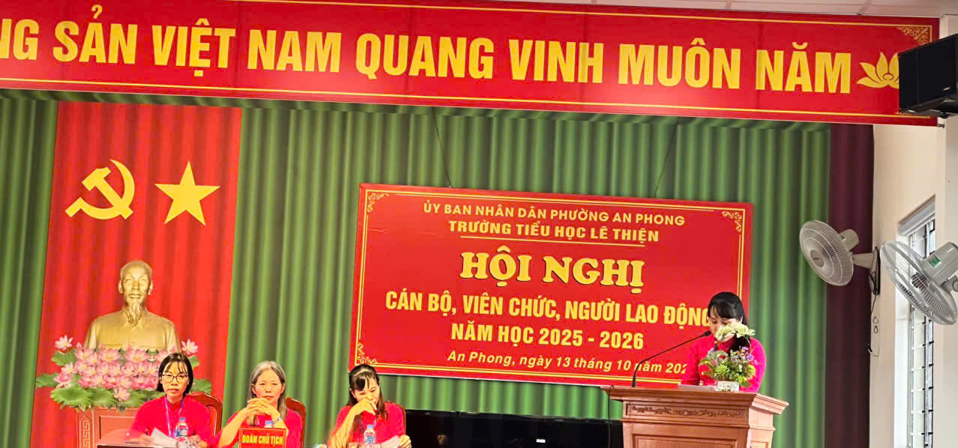
Đồng chí Nguyễn Thị Thanh – Tổng phụ trách trình bày bản tham luận với chủ đề: “Nhà trường kết hợp với Đội Thiếu niên Tiền phong Hồ Chí Minh tổ chức cho học sinh tham gia hoạt động lao động nhằm hình thành và phát triển nhân cách theo hướng phát triển năng lực, phẩm chất người học.”
Đồng chí Lại Thu Thủy trình bày bản tham luận với chủ đề “Ứng dụng công nghệ thông tin trong dạy học nhằm nâng cao chất lượng học tập của học sinh”
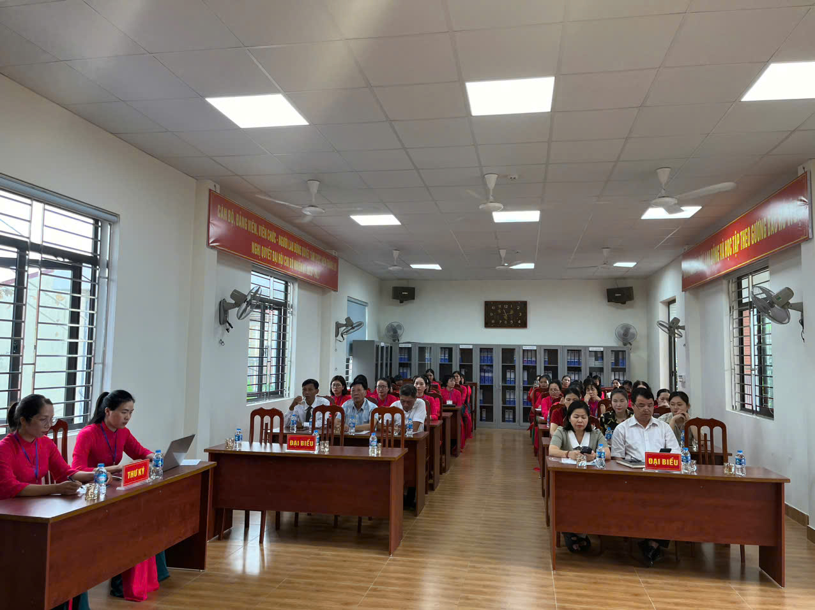
📜 Tập thể nhà trường đã cùng nhau biểu quyết thông qua Nội dung dự thảo Nghị quyết Hội nghị, Quy chế dân chủ, Quy chế chi tiêu nội bộ, Quy tắc ứng xử trong đơn vị, đồng thời phát động phong trào thi đua với quyết tâm hoàn thành xuất sắc nhiệm vụ năm học 2025-2026.
✨ Hội nghị Cán bộ, Viên chức, Người lao động không chỉ là dịp để nhìn lại chặng đường đã qua mà còn là bước khởi đầu quan trọng, thắp lên tinh thần đoàn kết, trách nhiệm và sáng tạo của đội ngũ nhà giáo trong hành trình “Vì học sinh thân yêu – Xây dựng trường học hạnh phúc”.
🤝 Với tinh thần đoàn kết và quyết tâm cao, Trường Tiểu học Lê Thiện tin tưởng sẽ tiếp tục gặt hái nhiều thành công mới trong năm học 2025 – 2026, tiến tới mục tiêu xây dựng nhà trường đạt Chuẩn quốc gia mức độ 2 trong năm học này.

